Тест
по музыке в 3- ом классе
Фамилия, имя _____________________________

Вариант №1

1. Инструмент симфонического оркестра:
А) балалайка,
Б) домра,
В) виолончель,
Г) баян.

2. Инструмент русского народного оркестра:
А) флейта,
Б) гобой,
В) валторна,
Г) свирель.

3. Инструментальный коллектив исполнителей:
А) хор,
Б) оркест ,
В) вокализ,
Г) нота

4. Какое определение является верным для инструмента рояль?
А) клавишно-духовой инструмент
Б) струнно-щипковый инструмент
В) клавишно-ударный инструмент

5. Автор произведения, положенного в основу оперы М.И.Глинки «Руслан и Людмила»
А). Н.Кукольник
Б). С.А.Есенин
В). А.С.Пушкин

6. Расшифруй – А-В-А
А) форма рондо
Б) трехчастная форма
В) куплетная форма

7. Знак, с помощью которого записываются музыкальные звуки
А) Крючочки
Б) Нота
В) Буква

8. Назовите самый низкий мужской голос.
А). Тенор
Б). Баритон
В). Бас

9. Когда одну и ту же музыку исполняют более 10-ти вокалистов, такое исполнение называется…
А). Хоровое
Б). Трио
В). Соло
10. Что обозначает слово «форте»?
А). Тихо
Б). Быстро
В). Громко

11. Соедини стрелками фамилию композитора с его портретом

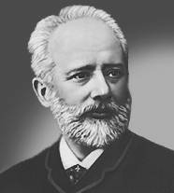
А) М.И. Глинка

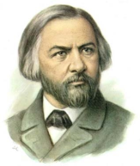
Б) Н.А. Римский-Корсаков

В) П.И. Чайковский
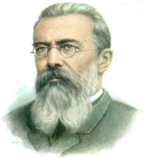

Тест
по музыке в 3- ом классе
Фамилия, имя _____________________________

Вариант №2

1. Инструмент симфонического оркестра:
А) ложки,
Б) бубен,
В) баян,
Г) кларнет.

2. Инструмент русского народного оркестра:
А) гусли,
Б) контрабас,
В) альт,
Г) флейта

3. Коллектив исполнителей
А) оркестр,
Б) лад,
В) вокализ,
Г) нота

4. Какое определение является верным для инструмента фортепиано?
А) клавишно-духовой инструмент
Б) струнно-щипковый инструмент
В) клавишно-ударный инструмент

5. Кто из композиторов написал балет «Щелкунчик»
А) Р. Щедрин
Б) П.И. Чайковский
В) А. Вивальди

6. Расшифруй –А-В-А-С-А …
А)форма рондо
Б) трехчастная форма
В) куплетная форма

7) Руководитель хора
А) Артист
Б) Композитор
В) Дирижёр

8. Назови самый высокий женский голос?
А). Меццо- сопрано
Б). Сопрано
В). Альт

9. Какие испытания нужно пройти для поступления в музыкальную школу?
А). Проверка памяти
Б). Проверка музыкального слуха
В). Проверка чувства юмора
10. Что обозначает слово «пиано»?
А). Тихо
Б). Быстро
В). Громко

11. Соедини стрелками фамилию композитора с его портретом

А) М.И. Глинка

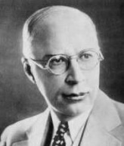
Б) П.И. Чайковский

В) С.С. Прокофьев

